**Nombre:** Luis Fernando González Chávez **No. de Matrícula.:** ZAP408

**Materia:** Fundamentos de la Programación Grupo**:** Dev 22-1 Turno**:**  Matutino

**Carrera:** Ingeniería en Desarrollo de Software Interactivo y Videojuegos

**Tema:** Tutorial: Crear una aplicación Windows Desktop tradicional (C++) **No: R.1** 21

**Fecha propuesta:** 30/Nov/2021 **Fecha de Entrega:** 01/Dic/2021

**Escuela:** Instituto Universitario Amerike **Plantel** Guadalajara

**Calle:** C. Montemorelos **No:** 3503 **Colonia:** Rinconada de la Calma **C.P.:** 45080

**Teléfono:** 3336326100 **Ciudad:** Zapopan

** **

Ferchus

**__________________ _____________________**

**Firma del alumno (a) Firma de revisión fecha**

|  |  |  |  |  |
| --- | --- | --- | --- | --- |
| Qué se evalúa: | 10 pts. | 7 pts. | 4 pts. |  |
| Entrega electrónica | Es en tiempo y forma al iniciar la clase. (1 pts.) | Después de 30 minutos de iniciada la clase. (.7 pts.) | Al minuto 40. (Posteriormente ya no se reciben). (.4pts.) |  |
| Del formato. | Cumple con todos los elementos solicitados. (1 pts.) | No cumple con dos elementos solicitados. (.7 pts.) | No cumple con tres o más elementos solicitados. (.4pts.) |  |
| La ortografía. | Tiene dos errores ortográficos. (1 pts.) | Tiene de tres a cuatro errores ortográficos. (.7 pts.) | Tiene cinco o más errores ortográficos. (.4pts.) |  |
| Del tema y objetivo. | La teoría y ejemplos corresponden al tema tratado. (1 pts.) | La teoría o ejemplos no corresponden al tema tratado. (.7 pts.) | La teoría y ejemplos no corresponden al tema tratado. (.4pts.) |  |
| El programa y los cálculos. | Los parámetros y componentes corresponden al 100% de lo planeado. (1 pts.) | El programa arroja un error o componente no corresponden al 100% de lo planeado. (7 pts.) | El programa arroja dos errores o componentes no corresponden al 100% de lo calculado. (.4pts.) |  |
| Diagramas. | Los diagramas a bloques, de flujo y esquemáticos son acorde al de la práctica y siguen una secuencia lógica. (1 pts.) | Los diagramas a bloques, o de flujo o esquemáticos no son acorde al de la práctica y o no siguen una secuencia lógica. (.7 pts.) | Los diagramas a bloques, de flujo y esquemáticos no son acorde al de la práctica y o no siguen una secuencia lógica. (.4pts.) |  |
| La tabla de valores. | Los valores calculados y medidos presentan una desviación máxima del 10%. (1 pts.) | Los valores calculados y medidos presentan una desviación máxima del 15%. (. 7 pts.) | Los valores calculados y medidos presentan una desviación máxima del 20%. (.4pts.) |  |
| Las observaciones y conclusiones. | Son específicas y congruentes con la práctica. (1 pts.) | Las observaciones o conclusiones son específicas y congruentes con la práctica. (.7 pts.) | Las observaciones y las conclusiones no son específicas y congruentes con la práctica. (.4pts.) |  |
| Bibliografía. | Es acorde al (los) tema (s) tratado (s) y está completa (1 pts.) | Es acorde a algún (os) tema (s) tratado (s), le falta algún elemento que la conforman (.7 pts.) | No es acorde al (los) tema (s) tratado (s), le faltan 2 elementos que la conforma (.4pts.) |  |
| Fuentes de consulta. | Es acorde al (los) tema (s) tratado (s) (1 pts.) | Es acorde a algún (os) tema (s) tratado (s) (.7 pts.) | Es acorde a algún (los) tema (s) tratado (s) (.4pts.) |  |

**Índice**

Teoría 3

Cálculos 3

Diagramas 4

Tabla (comparativa) 5

Capturas de pantalla 6

Bibliografía 12

Fuentes de consulta 12

**Teoría**

“En este tutorial se muestra cómo crear una aplicación Windows escritorio tradicional en Visual Studio. La aplicación de ejemplo que va a crear usa Windows API para mostrar "Hello, Windows desktop!" en una ventana. Puede utilizar el código que va a desarrollar en este tutorial como modelo para crear otras aplicaciones de escritorio de Windows.

La API Windows (también conocida como API Win32, Windows Desktop API y Windows Classic API) es un marco basado en C para crear Windows aplicaciones. Existe desde la década de 1980 y se ha usado para crear aplicaciones Windows durante décadas. Se han creado marcos de trabajo más avanzados y fáciles de programar sobre la API Windows api. Por ejemplo, MFC, ATL o .NET Framework. Incluso el código más moderno Windows Runtime para UWP y aplicaciones de la Tienda escritos en C++/WinRT usa la API Windows debajo. Para obtener más información sobre la API Windows, consulte Windows API Index. Hay muchas maneras de crear aplicaciones Windows, pero el proceso anterior fue el primero.” (Microsoft, 2021)

Todas las aplicaciones de C++ que hemos creado hasta el momento han sido ejecutadas por medio de la consola de Windows. Esto está bien para aplicaciones sencillas en las que solo queremos que el usuario ingrese unos cuantos datos y que el programa haga ecuaciones, comprobaciones, etc. El problema es que las aplicaciones de consola no son muy amigables para el usuario y es por esto que la mayoría de aplicaciones que descargamos del internet funcionan como aplicaciones de escritorio, las cuales les dan una interfaz más intuitiva.

**Cálculos**

n/a

**Diagramas  
  
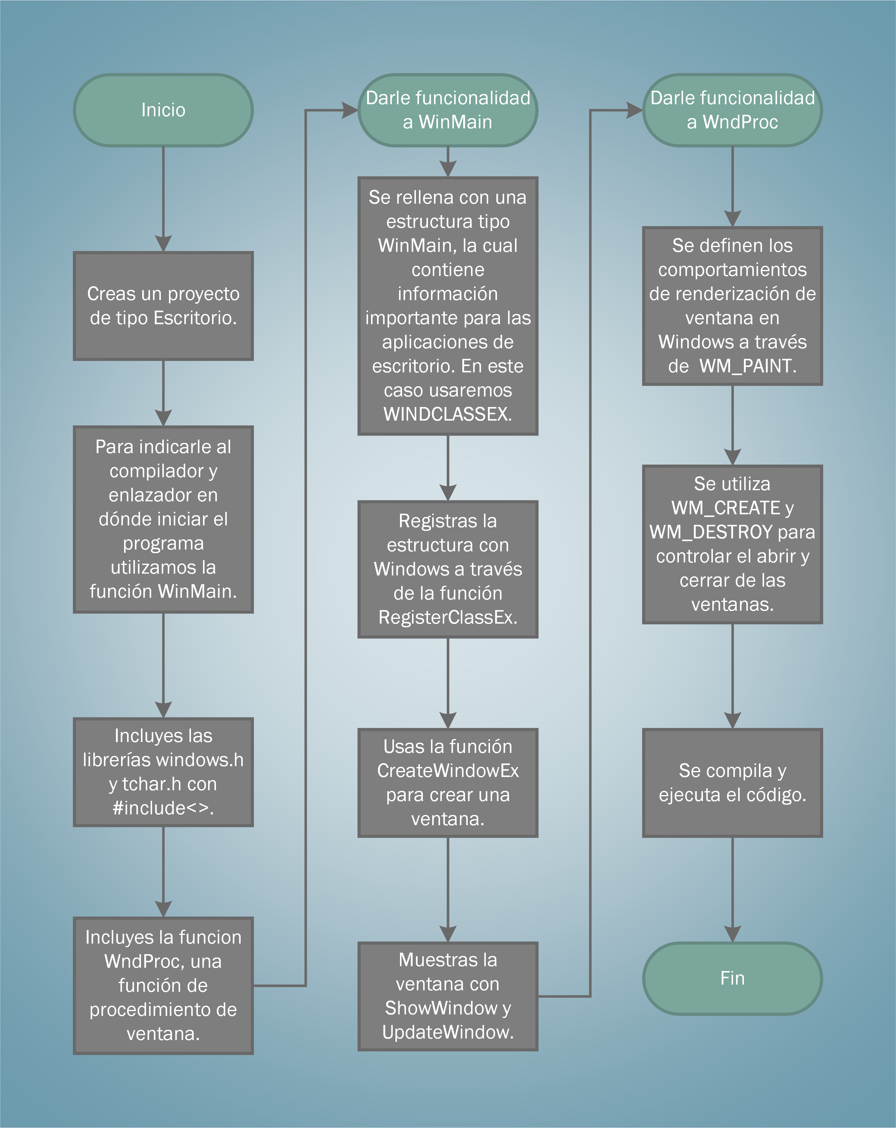**

**Tabla (comparativa)**

|  |  |  |  |
| --- | --- | --- | --- |
| Acción | Expectativa | Resultado | Conclusión |
| Mensaje | El programa se ejecutará como aplicación de Windows Desktop y mostrará el mensaje "¡Esta práctica va a tener un 10 bien merecido!" | El programa se ejecuta como aplicación de Windows Desktop y mostrará el mensaje "¡Esta práctica va a tener un 10 bien merecido!" | Funciona correctamente. |

**Capturas de pantalla**

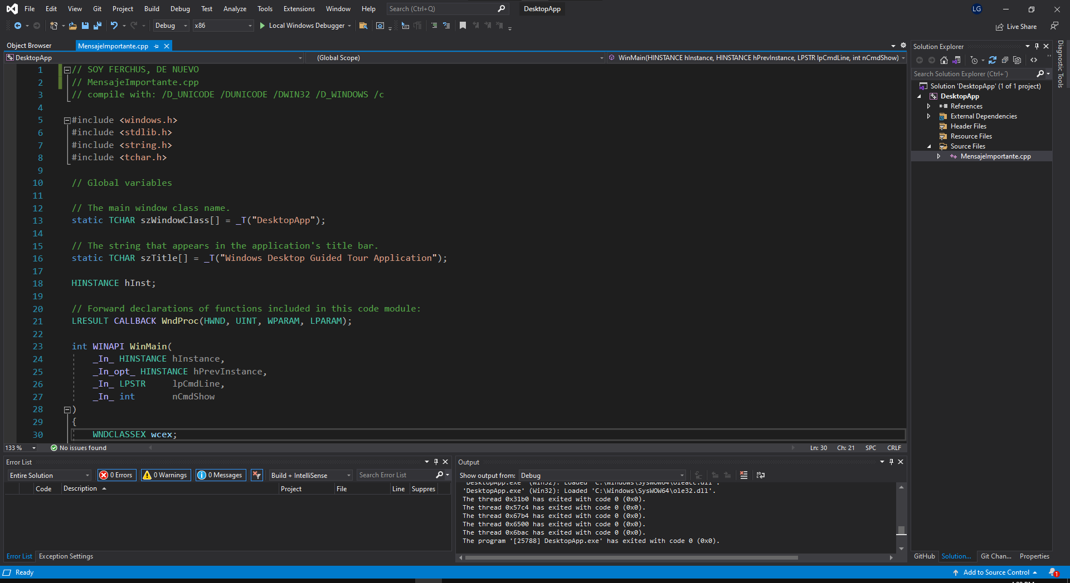

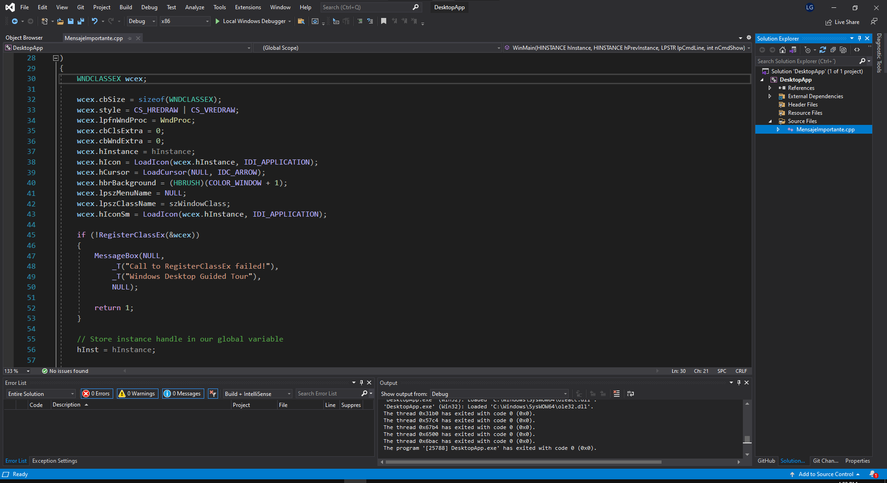

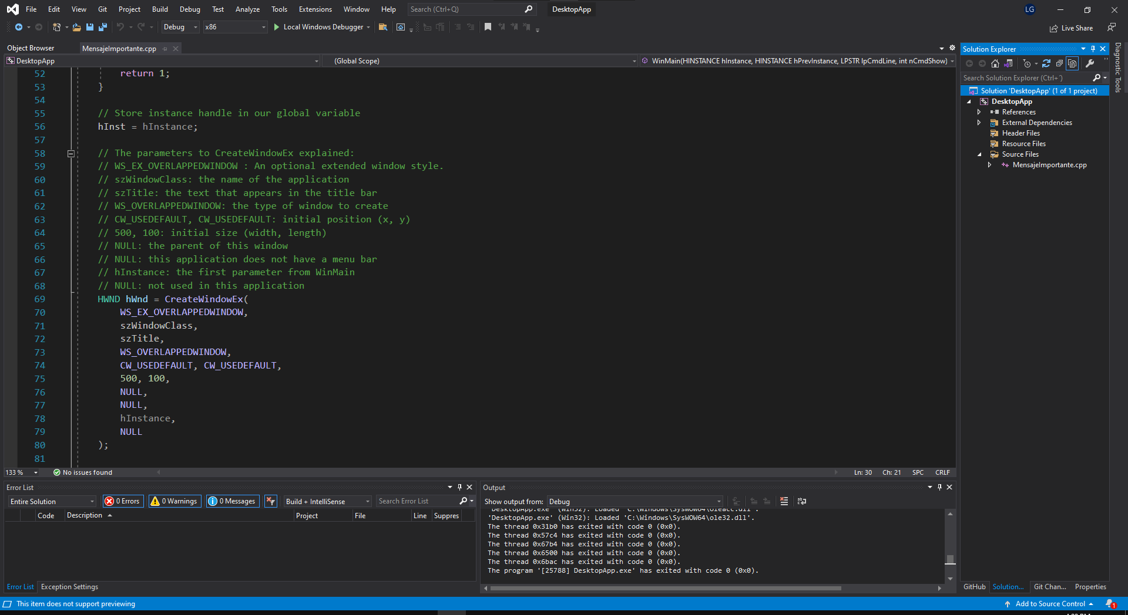

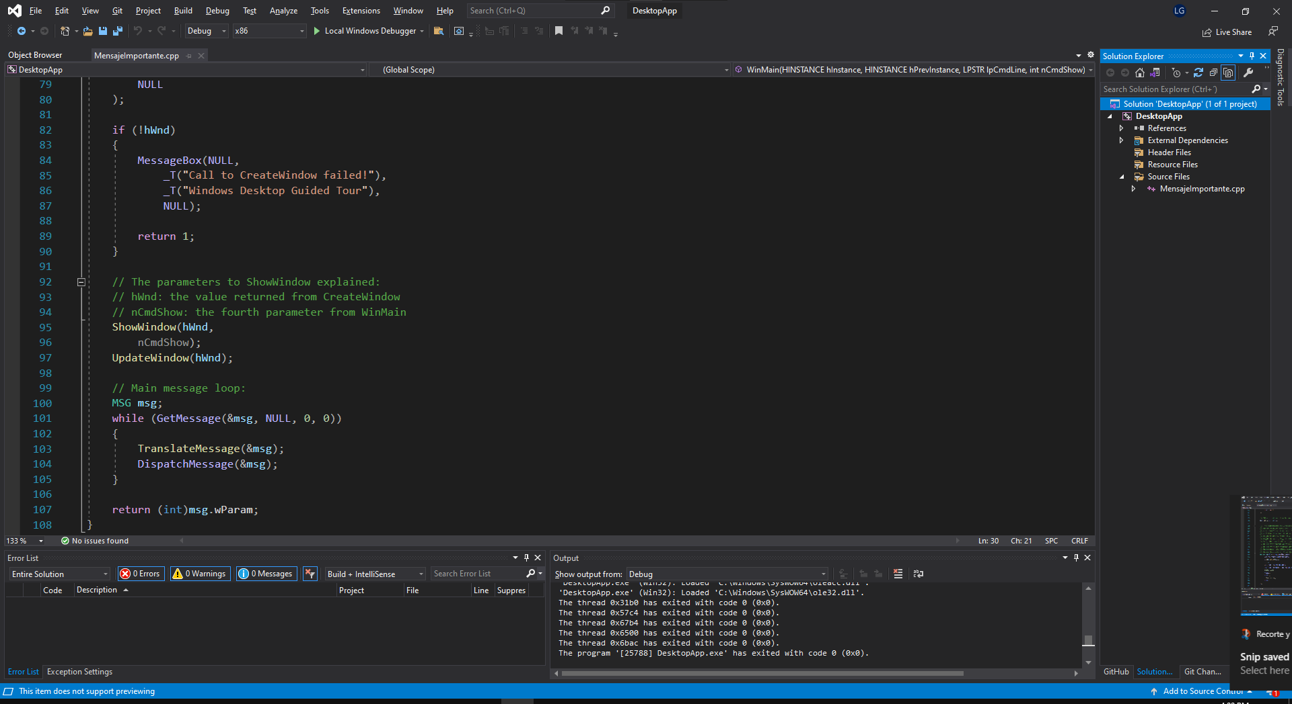

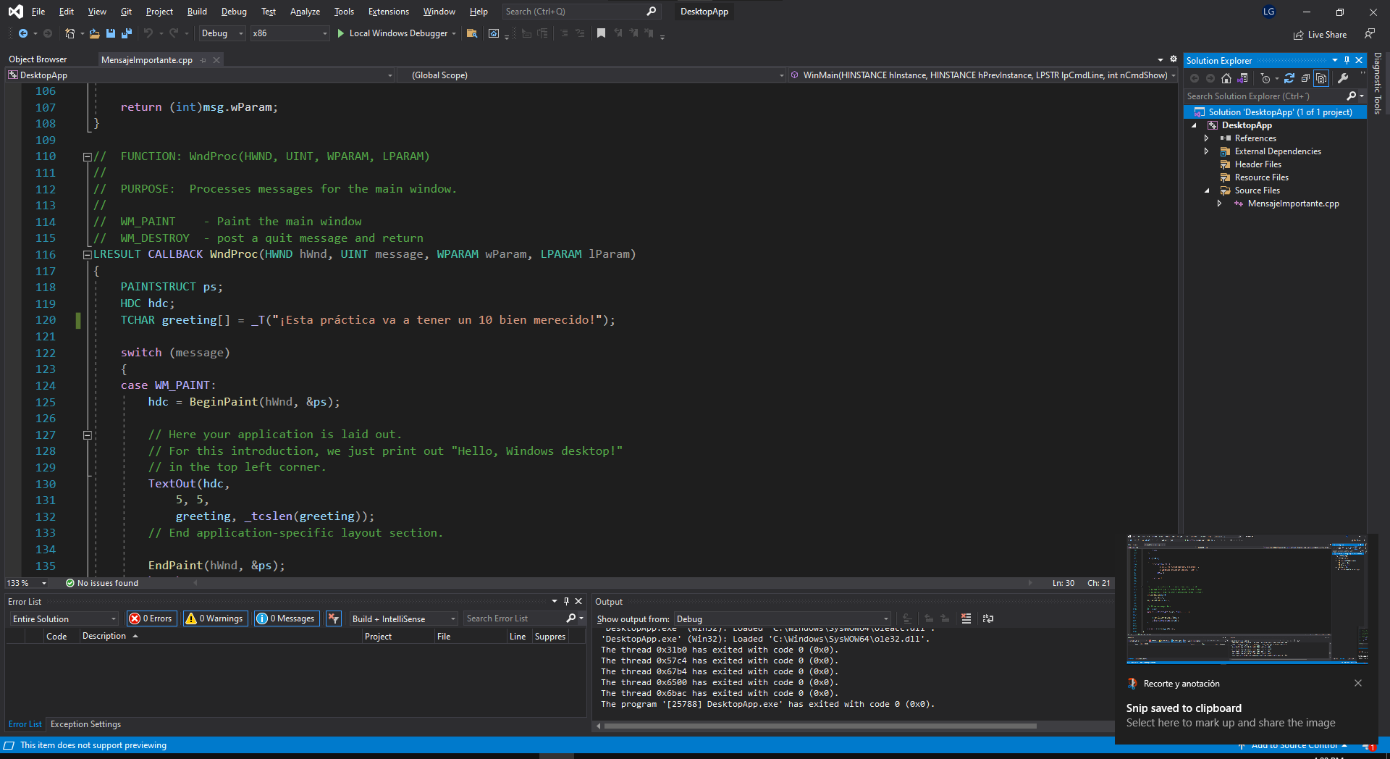

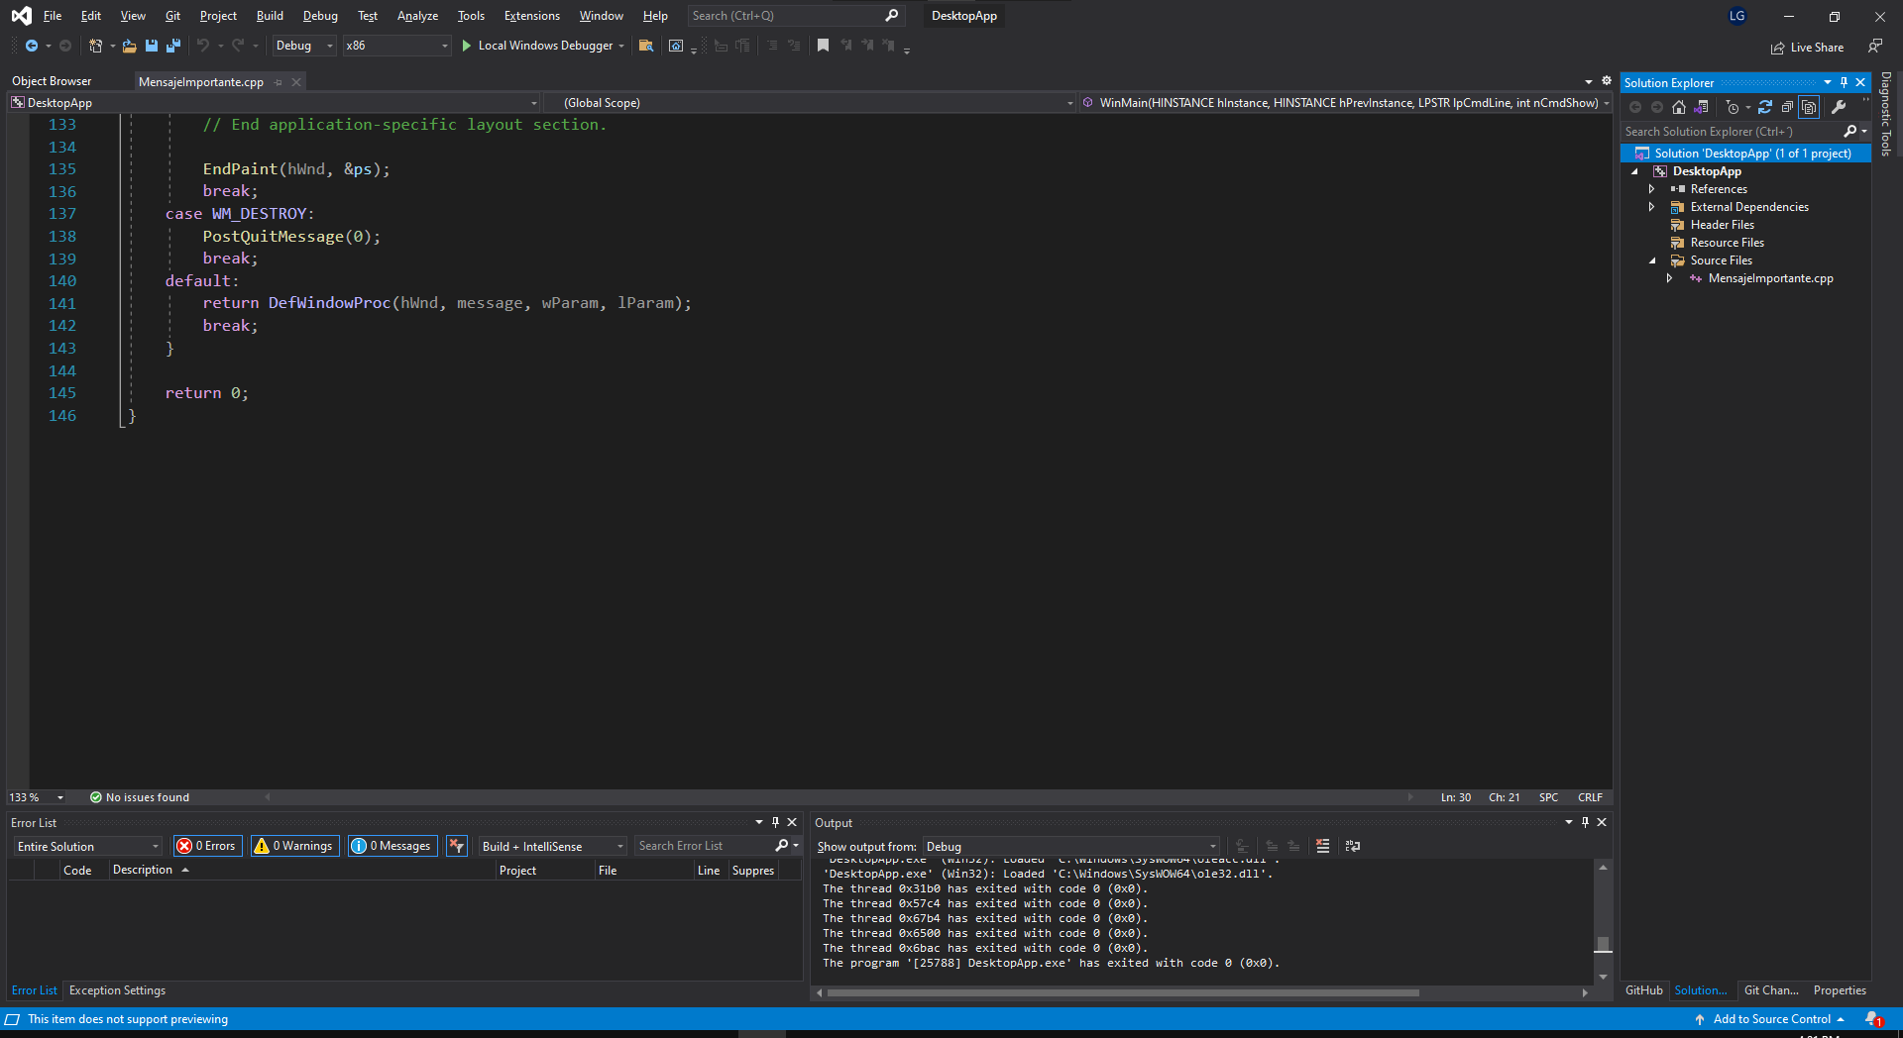

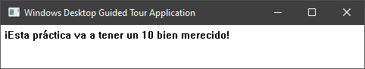

**Bibliografía**

Stroustrup, B. (2014). *Programming: Principles and Practice Using C++* (2nd ed.). Addison-Wesley Professional.

**Fuentes de consulta**

Microsoft. (2021, 1 diciembre). *Tutorial: Crear una aplicación Windows Desktop tradicional (C++)*. Microsoft Docs. https://docs.microsoft.com/es-es/cpp/windows/walkthrough-creating-windows-desktop-applications-cpp?view=msvc-160&viewFallbackFrom=vs-2019